质安协会简报
2016年10月 18日 第12期(总第79期) 秘书处编印

我会召开“西湖杯”（结构优质奖）评审专家座谈会

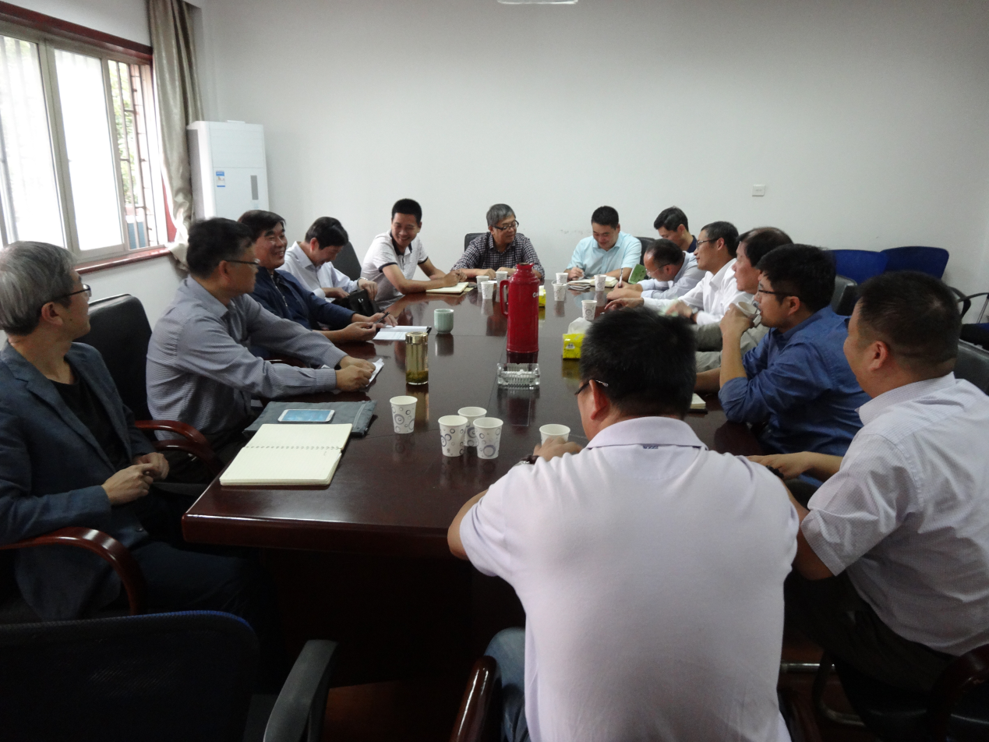10月10日，我会召开“西湖杯”（结构优质奖）评审专家座谈会,就进一步提高“结构优质奖”评比的公正、公平性进行交流和探讨，协会主持日常工作的副秘书长朱来庭出席座谈并讲话；下城区建设工程质量安全监督站陈尚平站长、杭州通达集团王建平总经理、浙江宏超建设钱爱军副总经理、浙江大华建设徐 钢副总工程师、浙江城投建设王伟平总工程师和杭州天恒投资建设管理有限公司盛意寒副总工程师等12位来自质量安全监督站、施工企业及监理公司的“西湖杯”（结构优质奖）评审专家参加座谈并发言。
座谈会上，与会专家对我会历年精心组织 “西湖杯”（结构优质奖）评审，确保评审工作公开、公平、公正，给以了充分肯定；认为“西湖杯”（结构优质奖）评审为广大会员单位和施工企业铸精品工程、走质量强企道路，发挥了很好的引领和示范作用，是协会工作的一大特色和亮点。
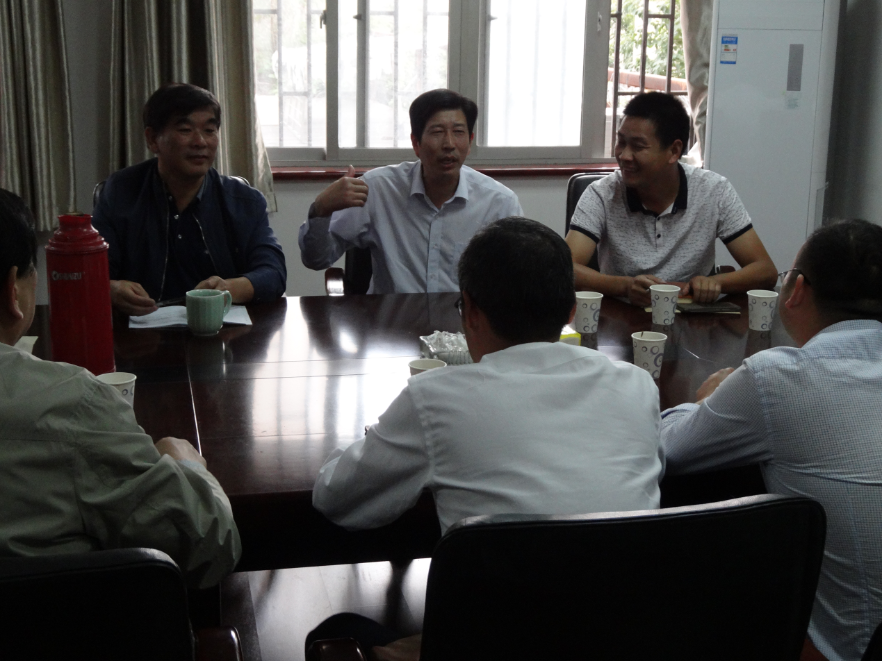同时与会专家对“西湖杯”（结构优质奖）评审中存在“部分申报工程在评审检查时工程已基本完成装饰施工，可供检查的结构工程部位（样本）严重不足”这一问题作了主题研讨，并对申报（结构优质奖）过程中出现的问题充分发表了各自的见解。
大家认为，目前“西湖杯”（结构优质奖）评审存在的突出问题主要有：一是申报材料存在地基桩基检测报告不够简要，而反映工程结构质量的五方责任主体的检查资料比较欠缺，提供的图片和视频有的存在移花接木现象，不能真实反映申报工程结构实体的质量情况；二是申报时间虽有“须在工程最后一次结构中间验收通过后六个月内向市质安协会提交整套“西湖杯”（结构优质奖）申报材料”，但由于种种原因仍无法避免评审检查时申报工程结构实体已被装饰工程覆盖的情况；三是部分申报工程所在单位领导对评审检查重视不够，专家检查时无相关负责人在场介绍工程概况和参与问询答辩；四是由于市政道路、桥梁工程的结构质量需要经过一定运营使用期方能暴露，建议市政项目的“西湖杯”（结构优质奖）申报时间适当延长。
针对上述情况，与会专家群策群力、各抒己见，发表了许多解决的建议和办法，主要有：1、及时告知。计划创建“西湖杯”（结构优质奖）的工程结构主体结顶后应该在半个月以内告知协会，以便协会组织相关技术人员赴现场查勘、留下影像资料、建立查勘档案，供正式评审时参考；2、提前介入。建议协会在申报工程主体结构验收后一个月之内组织专家检查现场，检查结果作为形成专家检查组推荐意见的重要依据；也可以要求申报工程在主体结构验收后一个月之内必须报整套申报资料，协会适时组织专家组对这些工程进行资料审查和现场检查，即变年初、年中集中检查为平时适时检查，（评审票决时间不变），这样既可避开大寒大热天进行现场检查，又可解决申报工程主体结构被装饰工程覆盖的矛盾；3、增加检查频次。“评比办法”规定申报工程“最后一次结构中间验收通过后六个月内”必须申报资料，但是目前许多工程结构是分阶段验收的，待“最后一次结构中间验收通过”时，大部分结构实体已经被装饰工程覆盖掉了，申报单位如果结构工程中间验收记录签证日期故意推迟，专家就更无法直接检查到结构实体的质量状况了。因此，对工程结构是分阶段验收的申报工程，申报单位须如实说明，协会应组织专家或有关技术人员分阶段跟进、多频次检查；4、积极配合。申报单位要积极配合专家检查组检查，申报工程应说明所在具体地址，企业及项目负责人应在现场汇报情况、听取意见。项目部应为检查人员提供结构工程检查的必要条件和安全保障，现场检查时也应听取监理和建设单位的意见。建议将这些要求列入“西湖杯”（结构优质奖）“评比办法”；5、实时上传。可以要求申报单位通过协会微信公众号，上传申报工程结构中间验收的实时视频、验收报告及通过验收的结构部位的实时图片，并要求将这些实时影像资料汇入“申报材料”中。
与会专家在座谈中深有感触地说，能够参加“西湖杯”（结构优质奖）评审检查既是协会对我们的信任，但也是我们肩负的重大责任；大家表示，一定要以严谨细致的作风和高度负责的态度做好评审检查工作，确保每项“西湖杯”（结构优质奖）经得起历史的检验。
我会主持日常工作的副秘书长朱来庭在座谈会结束前的讲话中，对评审专家们为支持协会工作、保证“西湖杯”（结构优质奖）评审工作健康顺利开展做出的贡献致以崇高敬意，对大家提出的好建议、“金点子” 表示衷心感谢，他指出，协会将认真梳理、积极采纳大家的意见和建议，进一步完善规范“西湖杯”（结构优质奖）评审工作，不断提高“西湖杯”（结构优质奖）评审的科学性，确保评审工作的公开、公正和公平，为促进全市建设工程施工质量总体水平再上新台阶，推动我市建筑业健康发展做出应有的贡献。

